あいキッズ「自然素材で作ろう！自分だけのアニマルワンダーランド」

日時　令和5年8月4日　9:45～12:00、13:30～15:45

場所　市民交流センター　工作室

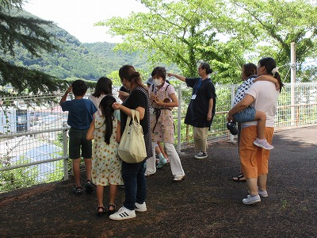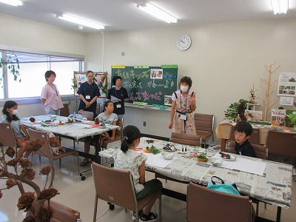

夏のクラフト1

シーダーローズの観察

木の実のお話

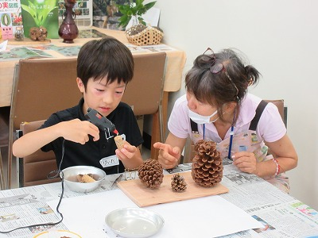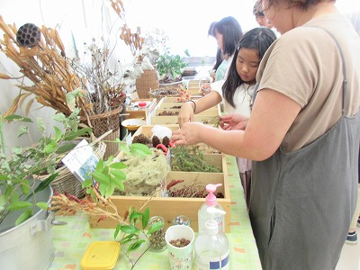

夏のクラフト2

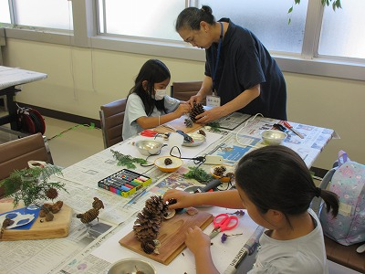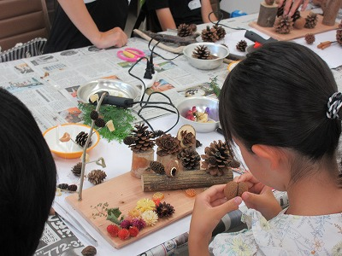

夏のクラフト3

夏のクラフト4

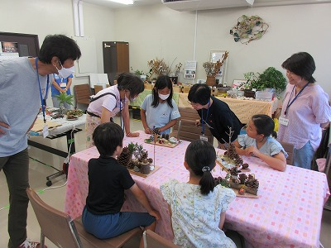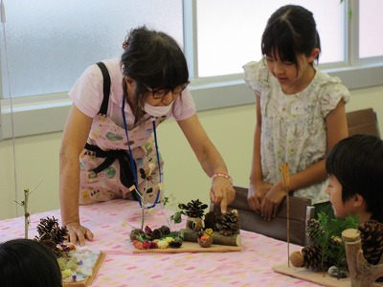

夏のクラフト5

アニマルワンダーランド作品１

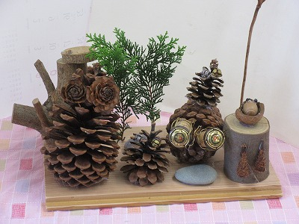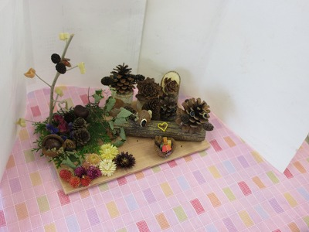

アニマルワンダーランド作品３

アニマルワンダーランド作品２

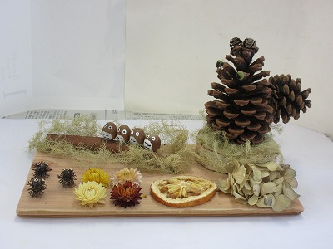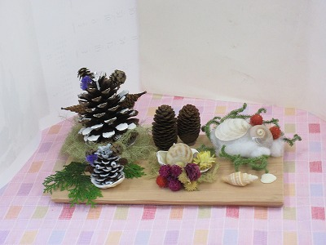

アニマルワンダーランド作品５

アニマルワンダーランド作品４

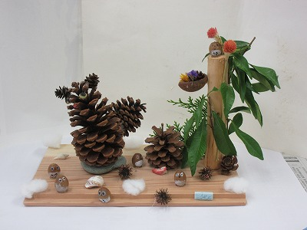

アニマルワンダーランド作品6